学术文稿最小化示例[1]

大数据的3V特性如图所示

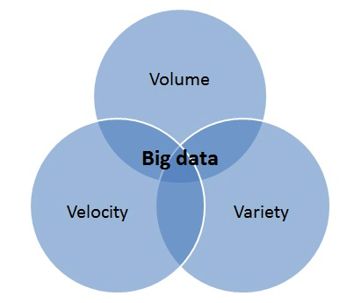

大数据的5V特性如图所示

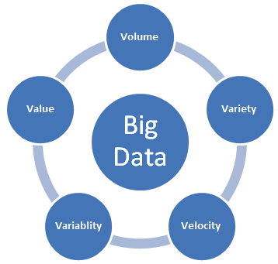

# 数学公式

$$E=m{\dot{C}}^{2}$$

其中 $E$ 代表能量， $m$ 代表质量， $C$ 代表光速。

1. 通讯作者: 王树义，ORCID：XXXX-XXXX-XXXX-XXXX. *本文受XXXX基金资助。